Universidad Técnica Nacional

Sede Central

Ingeniería en Software

Tarea 3: Diseño Responsivo

Nicole Maria Arias Cordoba.

Mit. Sergio González Salazar

7 de Febrero del 2025

# Información General

Esta tarea de investigación tiene como objetivo sumergirte en los pilares del diseño web responsivo, explorando conceptos como Viewport, Media Queries, Grid-View y la poderosa herramienta Bootstrap 5.

## Diseño Web Responsivo

### ¿Qué debe hacer?

a. Investigar y comprender los siguientes conceptos:

1. Definir el Concepto de Diseño Web Responsivo:

**El responsive design es una técnica que nos permite que cuando nuestra página web se cargue o se abra en un dispositivo cuya pantalla sea de un tamaño menor o de cualquier tamaño, la página se adapte a esa pantalla o a ese tamaño de ventana.**

* + Analizar la importancia del diseño web responsivo en la actualidad y su impacto en la experiencia del usuario.
  + Facilita la navegación en cualquier dispositivo.
  + Se ha comprobado que cuando un sitio esta bien diseñado y adaptado al dispositivo que el ususraio esta usando , suelen visitar el sitio con frecuencia.
  + El navegado Google le da prioridad a paginas web responsivas.
  + Comprender los principios básicos del diseño adaptable y su relevancia en un mundo digital diverso.
  + En el diseño responsive se emplean %s en lugar de números fijos lo que permite una adaptación fluida del contenido.
  + Así asegurando que la experiencia al usuario sea optima en cualquier entorno.

Explorar el Funcionamiento del Viewport:

Investigar el papel del viewport en la visualización de sitios web en diferentes dispositivos.

Entender cómo se configura y utiliza el viewport para controlar la apariencia de un sitio en dispositivos móviles y de escritorio.

Codigo utilizado en el head :

<meta name="viewport" content="width=device-width, initial-scale=1.0">

width=device-width: Ajusta el ancho del viewport al ancho del dispositivo.

initial-scale=1.0: Define un nivel de zoom inicial de 100%.

Permite que el contenido de una página se adapte correctamente a diferentes tamaños de pantalla.

Evita la necesidad de hacer zoom o desplazamientos horizontales en dispositivos móviles.

Estudiar las CSS3 Media Queries:

Profundizar en el uso de media queries como herramienta esencial para adaptar el diseño de un sitio web a distintos dispositivos.

Analizar ejemplos prácticos de media queries y su aplicación en la creación de diseños web responsivos.

Las Media Queries son una característica de CSS3 que permite aplicar diferentes estilos según el tamaño de la pantalla, la resolución o el tipo de dispositivo. Son fundamentales para el Diseño Web Responsivo, ya que permiten adaptar la apariencia de un sitio web según el dispositivo en el que se visualiza.

Por que si usamos el Viewport necesitariamos CSSS3 Media Queries ?

1️ **El Viewport ajusta la escala y el ancho del sitio, pero no cambia el diseño**

**Si solo usamos el viewport, los elementos pueden verse demasiado grandes o pequeños, pero no se reorganizan.**

**Un sitio sin media queries puede seguir teniendo una mala experiencia en dispositivos pequeños.**

2️ **Las Media Queries personalizan la apariencia para cada tipo de pantalla**

**Nos permiten cambiar colores, tamaños de fuente, disposición de elementos y ocultar secciones según el dispositivo.**

**Son esenciales para que la web sea realmente adaptativa y usable en cualquier pantalla.**

**El viewport por sí solo no es suficiente para un diseño responsivo.  
Las Media Queries nos permiten personalizar la apariencia y mejorar la usabilidad.  
Ambas herramientas trabajan juntas para crear una experiencia fluida en todos los dispositivos.**

1. Grid-View

CSS Grid permite dividir un contenedor en **columnas y filas**, controlando su distribución con grid-template-columns y grid-template-rows.

### ¿Qué debe presentar?

1. Desarrolle una página HTML cuyo tema sea documentar cada uno de los conceptos citados en el apartado anterior. Deberá considerar para el diseño de su sitio como base el maquetado que se describe a continuación, sin limitar su creatividad, por lo que puede agregar más elementos que de muestren el conocimiento de los contenidos planteados para esta tarea.

Maquetado Desktop

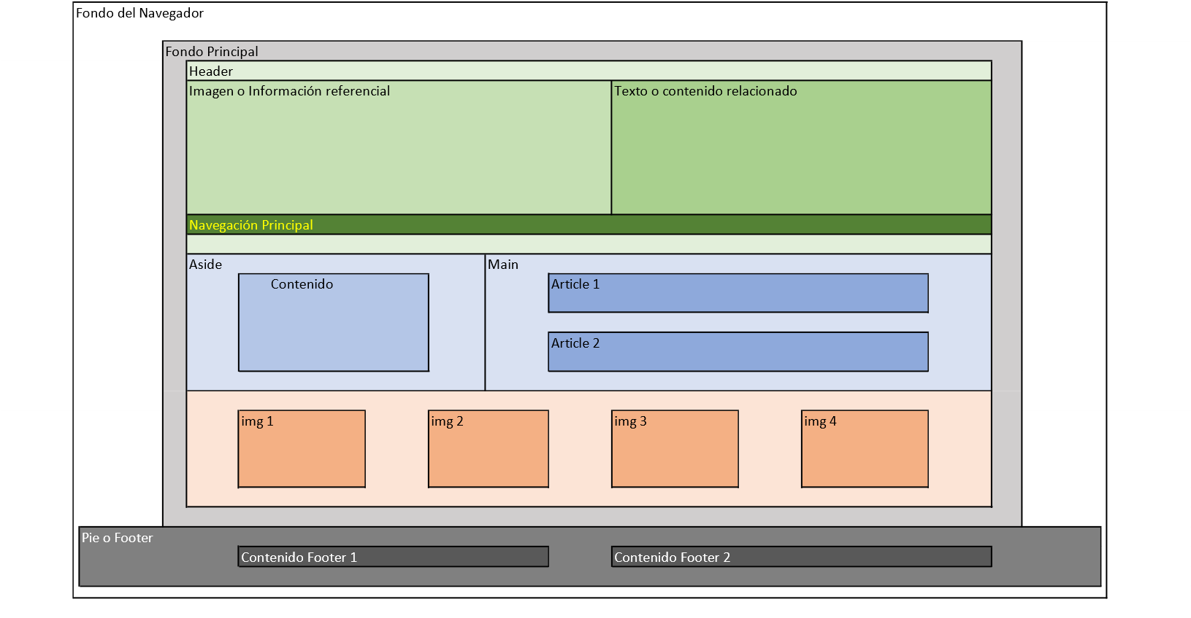

Maquetado Móvil

|  |
| --- |
| Fondo del Navegador |
| Imagen o Información referencial |
| Texto o contenido relacionado |
| Navegación Principal |
| Navegación Principal |
| Navegación Principal |
| Navegación Principal |
| Contenido |
| Article 1 |
| Article 2 |
| img 1 |
| img 2 |
| img 3 |
| img 4 |
| Contenido Footer 1  Contenido Footer 2 |

1. Publique la página con todo su contenido en un “Hosting” gratuito de vistos en la clase (recuerde que hay limitantes en cantidad y tamaños de archivos). En la asignación en el campus, como parte de los comentarios coloque la URL pública.
2. Como parte de la asignación del campus deberá subir las fuentes con todos sus archivos, en caso de que el tamaño sea muy grande podrá compartir la URL de un Drive de la nube en donde suba todas esas fuentes.

## Bootstrap 5

### ¿Qué debe hacer?

a. Investigar y comprender los siguientes conceptos:

1. Definir qué es Bootstrap 5 y cómo se utiliza en el desarrollo web
2. Investigar los componentes esenciales de Bootstrap 5 para el diseño web responsivo, incluyendo:
   * Containers: Contenedores fluidos para el contenido del sitio.
   * Grid System: Sistema de cuadrícula flexible para el diseño de páginas responsivas.
   * Flex: Modelo de diseño flexible para crear interfaces adaptables.
   * Control Caroucel: Componente dinámico para presentar contenido de manera interactiva.
   * Control Navbar: Barra de navegación adaptable para mejorar la experiencia del usuario.

### ¿Qué debe presentar?

1. Actualice la página HTML creada en el punto anterior, de manera que agregue y aplique los conceptos de Bootstrap investigados.
2. Actualice la publicación de la página creada en el “Hosting” elegido. En la asignación en el campus, como parte de los comentarios coloque la URL pública.
3. Como parte de la asignación del campus deberá subir las fuentes con todos sus archivos, en caso de que el tamaño sea muy grande podrá compartir la URL de un Drive de la nube en donde suba todas esas fuentes.